**SEMINARIO DE SEMIÓTICA**

**SEGUNDO SEMESTRE**

**LA SEMIÓTICA Y EL ANÁLISIS SÉMICO**

**Índice**

1. Técnicas de análisis

2. El análisis semiótico

2.1. Breve léxico

2.2. Los semas, unidad mínima de sentido

2.3. Aplicaciones sémicas

2.4. Ejercicios

3. Semas comunes y semas diferenciales

4. Semas inherentes y semas aferentes

5. Aplicaciones

En la naturaleza del lenguaje las palabras son representaciones, es decir tropos, alusiones figuradas, que traducen las sensaciones en enunciados comprensibles, así la finalidad de la semiótica es poner en práctica unos discursos literarios para revelar lo no dicho y lo que sugieren tanto el texto como el contexto, en una interpretación práctica.

**1. Técnicas de análisis**

El lingüista Ferdinand de Saussure explica que “*la lengua es un sistema de signos expresando ideas como lo es la escritura, el alfabeto de los sordos mudos, los ritos simbólicos, los modales de cortesía, los signos militares, etc.*” Saussure habla de la ciencia que estudia la vida de los signos, nos dice en qué consisten, qué leyes los rigen.

Pero, la semiótica se aleja de la visión saussureana del signo ya que para la semiótica actual, estudiar las significaciones no se reduce a construir una doctrina de los signos, no se trata tampoco de interesarse al signo, su objetivo *es liberarse del signo*.

Hasta hoy la humanidad se conformó con la carencia de análisis y de codificación de las prácticas del significado, pasando de los “signos” a los “mensajes” sin haberse dado cuenta de ello. Tampoco reflexionó a las múltiples operaciones semióticas que realizaban espontáneamente: paráfrasis, resúmenes, traducciones, definiciones, lo que siempre se ha hecho y es en realidad **práctica semiótica**.

El despertar de la semiótica, es comparable a la ‘**medida del tiempo**’: la humanidad se contentó largo tiempo a **medir** el tiempo según el flujo del reloj de arena o con la sombra del reloj de sol; es sólo en el siglo XVI que se empezó a dividir el tiempo según el compás del balancín y el movimiento de las agujas, introduciendo una mutación irreversible en nuestra relación con el tiempo.

**2. El análisis semiótico**

La particularidad de este análisis semiótico es queno toca lo sustancial, no crea objetos de saber, ni pretende contestar a las preguntas del que se lanza en el estudio de los significados; este análisis se hace **bajo forma de diagramas, de esquemas, de puesta en relación de términos unos con relación a otros**.

Este procedimiento no tiene el objetivo de describir los signos en sí, realiza la puesta al día o la construcción de juegos de fuerza que tienen estos signos y sus componentes abstractos.

La técnica de análisis consiste en descomponer lo percibido en unidades. Esto no es nuevo, es tan antigua como el lenguaje, ya que nombrar es separar, distinguir, afirmar la diferencia.

Con relación a este aspecto, la semiótica interviene a un segundo grado: este análisis de segundo grado lleva hacia unidades abstractas de descripción de la forma del sentido, mientras que el análisis espontáneo (primer grado), llevado por la creación del lenguaje produce unidades concretas que son los signos reconocidos por el grupo social del cual son la herramienta de comunicación.

Podemos entablar un nivel mínimo de significación articulada en unidades mínimas

llamadas “semas”.

**2.1. Breve léxico**

**¿Qué es semiología?**  
Semiología: estudio de los signos, llamado hoy día semiótica.

**¿Qué es un lexema?**

Lexema (raíz) unidad mínima con significado. Lo que forma parte de la palabra que no varía:

deport -e

deport- ivo

deport-istas.

**¿Qué es un semema?**  
El semema es el conjunto de semas que define el significado completo de una palabra: médico.

**¿Qué es un sema?**

 Semasson rasgos semánticos mínimos, ej. **‘negro’**, alude a la palabra cuervo.

**¿Qué es un taxema?**  
Los taxemas, son las categorías:

-en la ciudad –tranvía, metro y pequeños autobuses pertenecen al mismo taxema (urbano)

-fuera de la ciudad: grandes autobuses y trenes a un taxema diferente (inter urbano).

**2.2. Los semas, unidad mínima de sentido**

Algunos ejemplos de análisis sémico:

¿Qué es una silla? Un asiento. Si miramos la **colección de rasgos comunes** de este objeto, a pesar de ser diferente, tendremos el conjunto de rasgos que refiere la palabra “silla” va a ser: /con respaldo/, /con patas/, /individual /, /para sentarse /. Estas características son los semas.

Este grupo de rasgos constantes es el conjunto de semas que constituyen el **semema** “silla”.

Para aclarar el ejemplo, vamos a comparar con otros asientos.

Hemos aquí los semas pertinentes de cinco sememas:

|  |  |  |  |  |  |  |  |
| --- | --- | --- | --- | --- | --- | --- | --- |
|  | **SEMEMAS** | **SEMAS** | | | | | |
|  |  | con respaldo | sobre patas | para una persona | para sentarse | con brazos | de materia rígida |
| 1. | Silla | + | + | + | + | - | + |
| 2. | Butaca | + | + | + | + | + | + |
| 3. | Taburete | - | + | + | + | - | + |
| 4. | Sofá | + | + | - | + | - | + |
| 5. | Alfombra | - | - | - | + | - | - |

Debemos tener claro que el semema es el conjunto de particularidades que lleva el objeto y el sema la particularidad del mismo.

|  |  |
| --- | --- |
| **Sememas** | **Semas comunes** |
| Silla  Butaca | para sentarse  Con patas  Para una persona  Con respaldo  Materia rígida |

|  |  |
| --- | --- |
| **Sememas** | **Semas diferenciales** |
| Taburete | No tiene respaldo |
| Sofá | para varias personas |
| Alfombra | No tiene respaldo,  No tiene patas, no es rígida,  para varias personas |

**2.3. Aplicaciones sémicas:**

**Ej. Martillo.** Es una herramienta usada en algunos oficios, con mango y cabeza de hierro, que sirve para golpear.

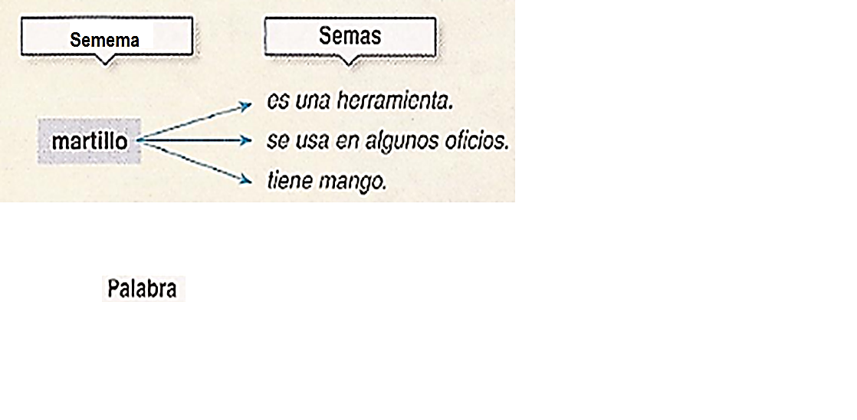

Los semas de *martillo*, *serrucho* y *hoz* pueden representarse mediante el siguiente esquema:

|  |  |  |  |  |  |  |  |  |
| --- | --- | --- | --- | --- | --- | --- | --- | --- |
|  | Es una herramienta | Se usa en algunos oficios | Tiene mango | Con cabeza de hierro | Con hoja plana y derecha | Sirve para golpear | Sirve para cortar | Sirve para segar |
| Martillo | + | + | + | + | - | + | - | - |
| Serrucho | + | + | + | - | + | - | + | - |
| Hoz | **+** | - | + | - | - | - | + | + |

**3. Semas comunes y semas diferenciales.**

**-Semas comunes:** Son los rasgos de significación compartidos por un conjunto de palabras:

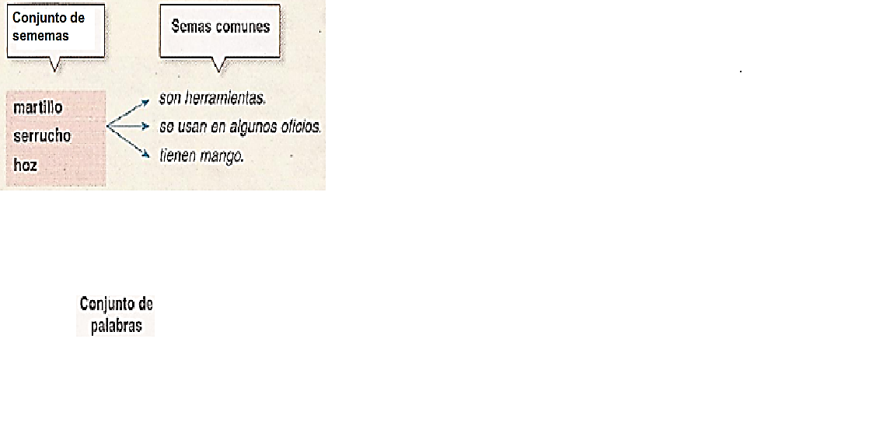

**- Semas diferenciales:** Son los rasgos de significación que difieren en un conjunto de palabras:

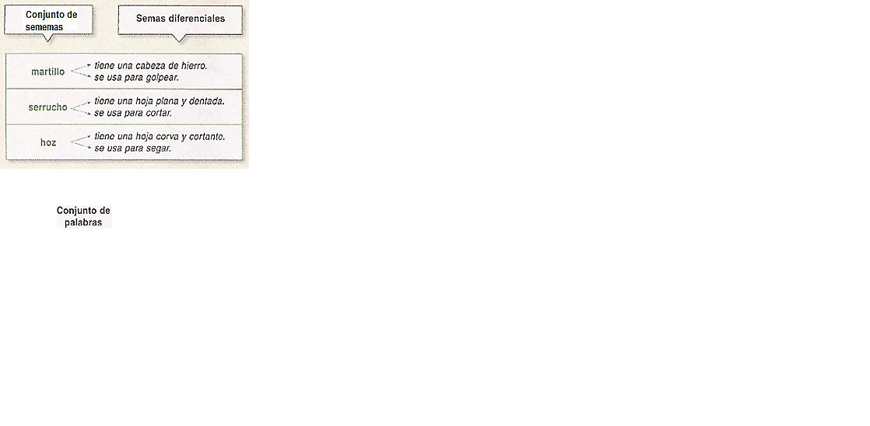

**Vemos que cada uno tiene su particularidad**

**2.4. Ejercicios:**

**Ejercicio modelo (hecho en clase):**

**Sememas:** cuchillo, lima, machete, puñal, espada.

**Semas:** útil, metálico, cortante, puntiagudo, para cortar, para alisar, para abrir camino, para atacar.

Buscar los semas comunes y los semas diferenciales en los sememas siguientes:

**-1. Sememas:** Refrigerador, batidora, tostadora, aspirador, cocinera, lavadora.

**-2. Sememas:** Coches, autobuses, trenes, barcos, motos, aviones.

**4. Semas inherentes y semas aferentes**

Se estructuran las unidades mínimas en **semas genéricos** y **semas específicos**:

- los primeros caracterizan una clase semántica,

- los segundos permiten distinguir las diferentes unidades lexicales.

Así en el ejemplo de los nombres de asientos, el sema /para sentarse/ es común a todos los términos e indica su pertenencia a la clase llamada “**taxema**” (categoría), los demás semas sirven para oponer las palabras entre ellas.

Sin embargo, los **semas genéricos** como los **semas específicos** pueden ser sea semas inherentes, sea semas aferentes (es decir propios o impropios).

La diferencia entre los **semas inherentes** y los **semas aferentes** se explica por el efecto que tiene el contexto sobre la interpretación que hay que dar a la palabra.

* Esto está claro para los **semas inherentes,** lo que podríamos entender en la palabra ‘cuervo’ que comporta ‘negro’ entre sus semas inherentes que son: /tener alas/, /un pico/, /dos patas/, /plumas/, /poner huevos/.
* Los **semas aferentes** son los que, sin pertenecer a la unidad léxica, provienen del contexto, (llamados también connotativos): en el caso de cuervo amaestrado’ el sema ‘amaestrado’ se añade a los de cuervo.
* Pero el contexto puede cambiar si decimos que hay *un cuervo blanco*, esto no desmiente el sema inherente ‘negro’, pero hay que tomar en cuenta el contexto en la interpretación de la palabra (es el caso de las películas de ficción que utilizan “cuervos blancos”). Lo esencial es distinguir entre los semas inherentes y semas aferentes.

Si tomamos un dicho argelina que nos dice que es “*una cabra que vuela*”, aludiendo a las personas tozudas que no quieren reconocer la verdad.

Vamos a tener: Cabra: semema y vuela: sema aferente; porque la característica de volar no es de la cabra que es animal que se desplaza por la tierra. Volar es inherente a los pájaros.

La diferencia entre los **semas inherentes** y los **semas aferentes** se explica por el efecto que tiene el contexto sobre la interpretación que hay que dar a la palabra, según los entornos sociales.

**5. Aplicaciones**

Fragmento 1:

*En el cielo corren nubes, caravanas de grises, falanges de cárdenos, en un monstruoso desfile, éxodo oscuro.*

Léxico:

Caravana 🡪 sucesión

Falange 🡪 batallón

Desfile 🡪 tropas

Éxodo 🡪 población

Explicación:

Se trata de ver si el **sujeto** de la frase, o sea el **sustantivo** que llamamos **semema** se relaciona con las descripciones que se le atribuyen. Es decir que vamos a comparar el sujeto y la descripción:

El semema “nubes” (el sujeto) ¿tienen la facultad de correr? Respuesta -NO.

¿Son las “nubes” caravana, falange, desfile, éxodo? Respuesta: -NO.

Todas estas características aluden al sentido figurado, es decir que no pertenecen al semema ‘nubes’. Estas cinco particularidades son exteriores al semema, es decir son AFERENTES. Sabemos que lo propio es INHERENTE como el color gris.

|  |  |  |
| --- | --- | --- |
| Semema | Sema | Contenido |
| Cielo | Inherente | Firmamento |
| Corren | Aferente | Sentido figurado (imagen) |
| Caravanas | Aferente | Por asociación a las nubes (Fila de animales o coches). |
| Grises | Inherente | Aspecto de las nubes |
| Falange | Aferente | Relativo a las nubes (tropas) |
| Cárdenos | Inherente | Color de las nubes |
| Monstruoso | Inherente | Aspecto de las nubes (dan miedo) |
| Desfile | Aferente | Comparación con las nubes (tropas) |
| Éxodo | Aferente | Comparación con las nubes (emigración) |

Fragmento 2:

*Con sus garras, el frío entra en el cuerpo como golpes de hacha.*

*El frío llega a tanto que en el cielo sin cuervos, el viento está croando…*

|  |  |  |
| --- | --- | --- |
| Sememas | Semas | Contenido |
| El viento | inherente | elemento natural |
| Croando | aferente | Croar es de cuervos. La intensidad del viento hace pensar en el graznido del ave negra. |
| Golpes de hacha  (el viento) | aferente | Los golpes de viento hacen sentir una agresión física. |
| Garras (del viento) | aferente | Sentido figurado, agresión del viento. |

Fuentes que consultar:

François Rastier, *Sémantique interprétative*, Edit. PUF, Paris, 1996.

http://razonamiento-verbal1.blogspot.com/2015/06/semas-y-sememas-ejemplos.html